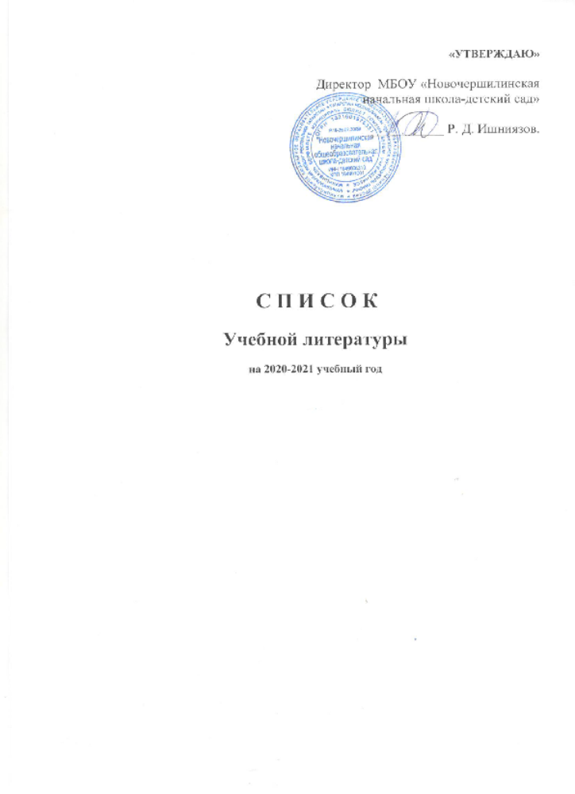

МБОУ «Новочершилинская начальная школа-детский сад»
список учебной литературы на 2020-2021 учебный год
№  п/п | Класс | Наименование предметов | Автор учебника | Год  издания
 | УМК «Школа России»
 | 1. | Русский язык. | Канакина В.П., Горецкий В.Г. | 2015
 | 1 | Азбука | Горецкий В.Г. , Кирюшкин В.А., Виноградская Л.А.; | 2015
 | 1 | Литературное чтение | Климанова Л.Ф.,Горецкий В.Г.,Голованова М.В. | 2015
 | 1 | Родной язык  (татарскй язык) | Хайдарова РЗ.,Галиева Н.Г. | 2015
 | 1 | Математика | Моро М.И., Волкова С.И., Степанова С.В. | 2015
 | 1 | Окружающий мир | Плешаков А.А. | 2015
 | 1 | Музыка | Критская Е.Д.,Сергеева Г.П.,Шмагина Т.С. | 2015
 | 1 | Изобразительное искусство | Неменская Л.А. | 2015
 | 1 | Технология | Роговцева Н.И.,Богданова Н.В., Фрейтаг И.П. | 2015
 | 1 | Физическая культура.1-4 | Лях В.И. | 2015
 | 2 | Русский язык. | Канакина В.П., Горецкий В.Г. | 2016
 | 2 | Литературное чтение | КлимановаЛ.Ф.,  Горецкий В.Г.,  Голованова М.В. | 2016
 | 2 | Родной язык | Хайдарова РЗ.,Галиева Н.Г. | 2016
 | 2 | Иностранный язык  (Английский язык)  Серия «Английский в фокусе» | Быкова Н.И.,Дули Д. | 2016
 | 2 | Математика | Моро М.И., Волкова С.И., Бельтюкова Г.В. | 2016
 | 2 | Окружающий мир | Плешаков А.А. | 2016
 | 2 | Музыка | Критская Е.Д.,Сергеева Г.П.,Шмагина Т.С | 2016
 | 2 | Изобразительное искусство | Под редакцией Неменского Б.М. | 2016
 | 2 | Технология | Роговцева Н.И.,Богданова Н.В.,Фрейтаг И.П. | 2016
 | 2 | Физическая культура.1-4 | Лях В.И. | 2016
 | 3 | Русский язык. | Канакина В.П., Горецкий В.Г. | 2013
 | 3 | Литературное чтение | КлимановаЛ.Ф.,  Горецкий В.Г.,  Голованова М.В. | 2013
 | 3 | Родной язык  (татарский язык) | Хайдарова РЗ.,Галиева Н.Г. | 2013
 | 3 | Иностранный язык  (Английский язык)  Серия «Английский в фокусе» | Быкова Н.И.,Дули Д. | 2016
 | 3 | Математика | Моро М.И., Волкова С.И., Бельтюкова Г.В. | 2013
 | 3 | Окружающий мир | Плешаков А.А. | 2013
 | 3 | Музыка | Критская Е.Д.,Сергеева Г.П.,Шмагина Т.С | 2013
 | 3 | Изобразительное искусство | Под редакцией Неменского Б.М. | 2013
 | 3 | Технология | Роговцева Н.И., Богданова Н.В., Фрейтаг И.П. | 2013
 | 3 | Физическая культура.1-4 | Лях В.И. | 2013
 | 4 | Русский язык. | Канакина В.П., Горецкий В.Г. | 2018
 | 4 | Литературное чтение | КлимановаЛ.Ф.,  Горецкий В.Г.,  Голованова М.В. | 2018
 | 4 | Родной язык  (татарский язык) | Хайдарова РЗ.,Галиева Н.Г. | 2014
 | 4 | Иностранный язык  (Английский язык)  Серия «Английский в фокусе» | Быкова Н.И.,Дули Д. | 2014
 | 4 | Математика | Моро М.И., Волкова С.И., Бельтюкова Г.В. | 2018
 | 4 | Окружающий мир | Плешаков А.А. | 2018
 | 4 | Музыка | Критская Е.Д.,Сергеева Г.П.,Шмагина Т.С | 2018
 | 4 | Изобразительное искусство | Под редакцией Неменского Б.М. | 2018
 | 4 | Технология | Роговцева Н.И.,Богданова Н.В.,Фрейтаг И.П. | 2018
 | 4 | Физическая культура.1-4 | Лях В.И. | 2018
 | 4 | Основы светской этики | Студеникин М.Т. | 2018

